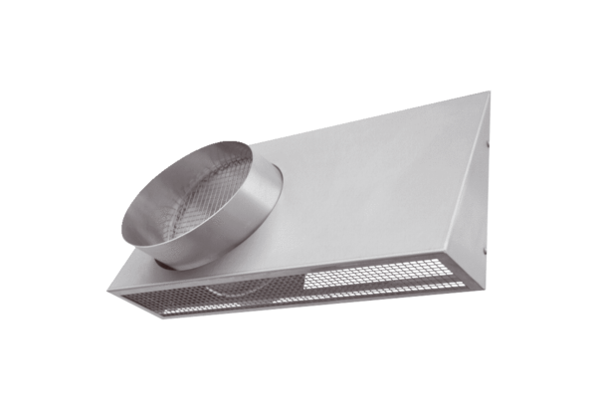Комбинированный стенной патрубок KWH 12 RКомплект поставки: 1 штукАссортимент: К
Номер артикула: 0152.0058Изготовитель: MAICO

